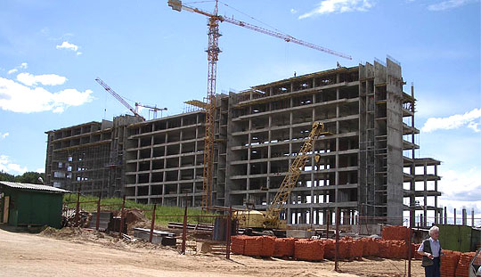
Инженерно-геологические изыскания для строительства: http://ingagro.com.ua/ru/stroitelnaya-deyatelnost/

